**POLITEKNIK ELEKTRONIKA NEGERI SURABAYA**

**MATA KULIAH : PEMROGRAMAN DASAR**

**PRAKTIKUM : 3 – PENGAMBILAN KEPUTUSAN**

**SEMESTER : Ganjil 2025-2026**



**Disusun oleh:**

**Nama :** Muh. Dhafin Dzahin

**NIM :** 4124600026

**Kelas:** 2A

**Tanggal Pelaksanaan :** 09 September 2025

**Tanggal Pengumpulan :** 09 September 2025

**Dosen Pengampu :** Adytia Darmawan S.ST., M.T

**Asisten/Instruktur :**  Muhammad Nugraha Akbar

## **TUJUAN**

* Mempelajari cara kerja operator kondisi
* Mampu membuat kondisi if sederhana
* Mampu membuat kondisi if-else sederhana
* Mengetahui fungsi operator kondisi

## **DASAR TEORI**

Operator kondisi, yaitu if-else merupakan cara untuk mengontrol alur pemutusan pada program. Operator ini mengevaluasi suatu kondisi: jika kondisinya benar, maka isi blok kode if/else if akan jalan, sedangkan jika tidak ada if/else if jalan, maka blok kode else akan jalan jika ada.

Kondisi yang digunakan dapat berupa pembandigan dengan menggunakan operator > (lebih dari), >= (lebih dari atau sama dengan), < (kurang dari), <= (kurang dari atau sama dengan), == (sama dengan), dan != (tidak sama dengan). Kodisi yang dibuatpun dapat di hubungkan dan membuat kondisi yang lebih kompleks menggunakan operator && (and AND), || (atau OR), dan ! (tidak NOT).

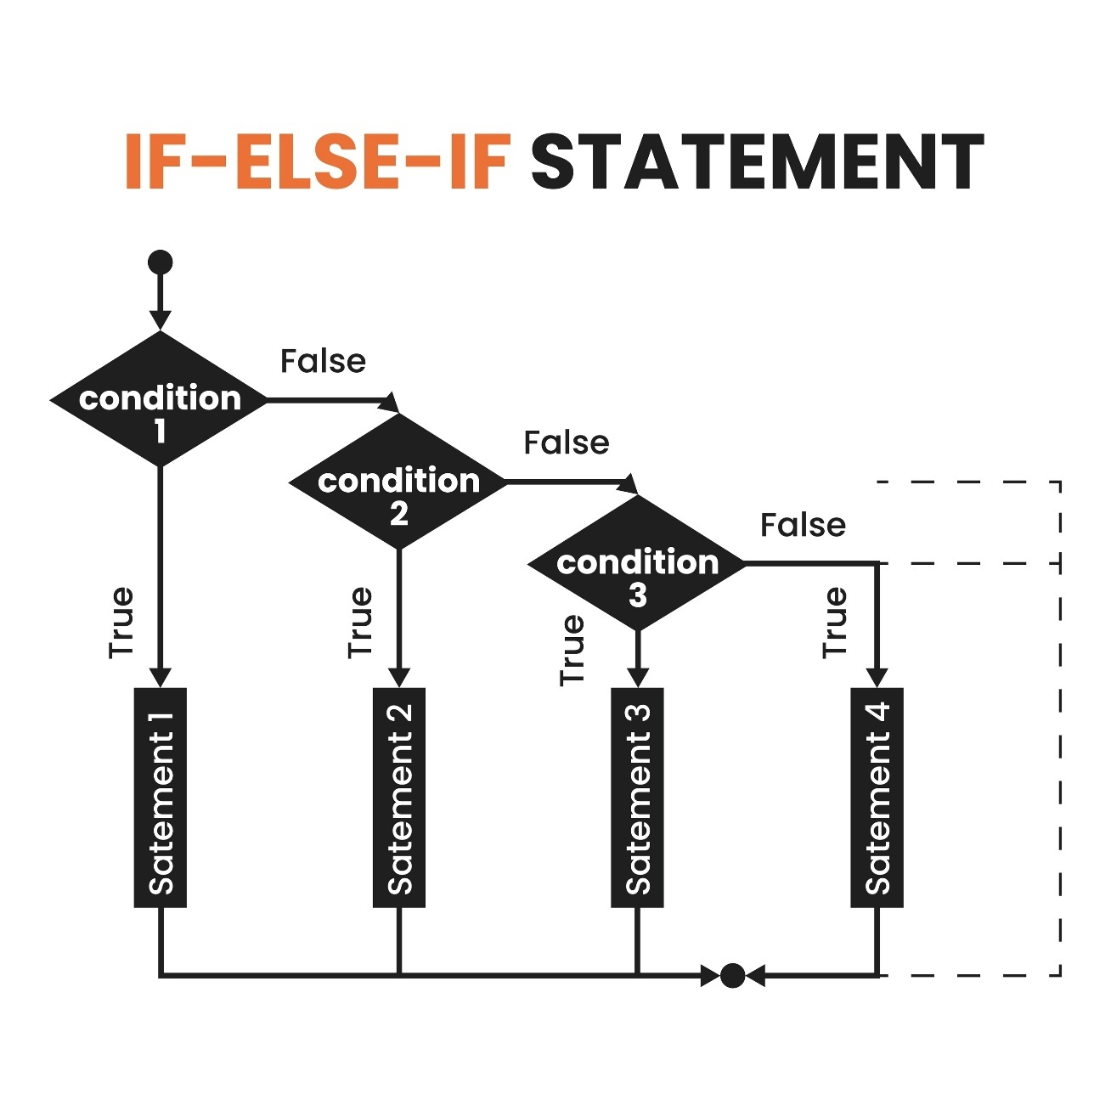

Gambar 1

## **ALAT DAN BAHAN**

* Perangkat keras: Laptop Acer Nitro 2022
* Sistem Operasi: Windows 11
* Kompiler/IDE: GCC, Notepad++.
* Perangkat pendukung: Terminal: Command Prompt, Version control system: git, Repository hosting: GitHub

## **TUGAS PENDAHULUAN**

* 1. **Algoritma**

Mulai

Deklarasikan variabel input sebagai integer

Minta input bilangan

If input dibagi 2 sisa 0

tampilkan "bilangan tersebut adalah bilangan genap."

Else

tampilkan "Bilangan tersebut adalah bilangan ganjil."

End

Mulai

Deklarasikan variabel purchaseTotal dan finalTotal sebagai float

Deklarasikan dan inisialisasi variabel discountRate dengan 0.05

Minta pengguna memasukkan total pembelian

If purchaseTotal lebih besar dari atau sama dengan 100000.0

Hitung finalTotal dengan rumus purchaseTotal * (1 - discountRate)

Tampilkan pesan bahwa pengguna mendapatkan diskon 5%

Tampilkan total yang harus dibayarkan (finalTotal)

Else

finalTotal sama dengan purchaseTotal

Tampilkan total pembelian (finalTotal)

End

Mulai

Deklarasikan variabel purchaseTotal dan finalTotal sebagai float

Deklarasikan dan inisialisasi variabel discountRate dengan 0.05

Minta pengguna memasukkan total pembelian

If purchaseTotal lebih besar dari atau sama dengan 100000.0

Hitung finalTotal dengan rumus purchaseTotal * (1 - discountRate)

Tampilkan pesan bahwa pengguna mendapatkan diskon 5%

Tampilkan total yang harus dibayarkan (finalTotal)

Else

finalTotal sama dengan purchaseTotal

Tampilkan total pembelian (finalTotal)

Tampilkan pesan bahwa pengguna tidak mendapat diskon

End

Mulai

Deklarasikan variabel **x** sebagai integer

Minta pengguna memasukkan sebuah bilangan

If x kurang dari atau sama dengan 1

Tampilkan "x bukan bilangan prima"

Else if x sama dengan 2, 3, 5, 7, atau 11

Tampilkan "x adalah bilangan prima"

Else if x habis dibagi 2, 3, 5, 7, atau 11

Tampilkan "x bukan bilangan prima"

Else

Tampilkan "x adalah bilangan prima"

End

Mulai

Deklarasikan variabel bilagan1 dan bilagan2 sebagai integer

Minta pengguna memasukkan dua bilangan

Baca nilai yang dimasukkan pengguna dan simpan ke dalam variabel bilagan1 dan bilagan2

If bilagan2 sama dengan 0

Tampilkan pesan "Maaf, tidak bisa melakukan pembagian dengan nol (division by zero)"

Else

Hitung hasil bagi bilagan1 dengan bilagan2 dan ubah hasilnya menjadi float

Tampilkan hasil pembagian tersebut

End

* 1. Flowchart:

Lihat Lampiran Flowchart

## **LANGKAH KERJA / PROSEDUR**

* 1. Buka notepad++ dan buat file baru dengan extensi c.
  2. Tulis kode sesuai dengan kebutuhan uji coba.
  3. Buka command prompt dan compile file yang telah di buat menggunakan gcc.
  4. Jika compile gagal lakukan analisa terhadapa error.
  5. Jalakan file output gcc untuk melihat program bekerja .
  6. Analisa apakah hasil dari program telah sesuai harapan, jika belum maka lakukan troubleshoot masalah.
  7. Dokumentasikan error/hasil program.
  8. Ulangi langkah yang sama untuk setiap uji coba.

## **HASIL DAN PEMBAHASAN**

* 1. Daftar Kasus Uji

|  |  |  |  |  |  |  |
| --- | --- | --- | --- | --- | --- | --- |
| **No** | **Kasus Uji** | **Input** | **Langkah Penting** | **Keluaran Diharapkan** | **Keluaran Aktual** | **Status (OK/Fail)** |
| 1 | Normal | 13  18 | - | Mengeluarkan output yang sesuai jika nilai merupakan bilangan ganjil atau genap | Sesuai dengan harapan | OK |
| 2 | Normal | 50000  200000 | Pastikan perhitungan diskon sesuai | Mengeluarkan output yang sesuai jika harga di atas 100000 atau tidak | Sesuai dengan harapan | OK |
| 3 | Normal | 50000  200000 | Pastikan kondisi untuk menentukan bilangan prima benar | Mengeluarkan output yang sesuai jika harga di atas 100000 atau tidak | Sesuai dengan harapan | OK |
| 4 | Normal | 29  14 | Pastikan menggunakan kode sebelumnya dari kasus 2, tapi mengubah int menjadi float | Program dapat menentukan apakah input yang diberikan adalah bilangan ganjil atau genap | Sesuai dengan harapan | OK |
|  |  |  |  |  |  |  |
| 5 | Normal | 4 2  4 0 | Lakukan uji coba dengan input bilangan2 0 | Program menyatakan error jika input balagan2 merupakn nilai 0 | Sesuai dengan harapan | OK |
|  |  |  |  |  |  |  |

* 1. **Analisis**

Kondisi if yang menggunakan operator modolus (%) untuk memeriksa apakah sisa pembagian jika dibagi 2 sama dengan 0, jika kondisi benar maka input dinyatakan sebagai balagan genap, jika kondisi salah maka input dinyatakan sebagai balagan ganjil

Menggunakan if-else dengan kondisi if yang cek rentang nilai input, jika nilai input lebih atau sama dengan 100000, maka akan diberikan output dengan nilai diskon, jika tidak maka akan diberikan output nilai tanpa diskon.

Menggunakan if-else dengan kondisi if yang cek rentang nilai input, jika nilai input lebih atau sama dengan 100000, maka akan diberikan output dengan nilai diskon, jika tidak maka akan diberikan output nilai tanpa diskon dan memberitahu bahwa tidak mendapatkan diskon.

Menggunakan if untuk permta kali cek apakah bilagan yang diinput adalah bilagan prima, setelah itu menggunakan operator if sekali lagi dengan kondisi untuk cek apakah input yang diberikan jika di bagi 2, 3, 5, 7,atau 11 sama dengan 0, maka input dinyatakan sebagai bilagan tidak prima, sedangkan jika kondisi if tersebut salah maka input dinyatakan sebagai bilagan prima.

User memassukkan 2 input untuk bilagan1 dan bilagan2, jika bilagan 2 sama dengan 0, maka program akan memberi output error division by zero, jika tidak maka program akan menjalan pembagian seperti normal.

## **KODE SUMBER**

Lihat Lampiran Kode Sumber Lengkap

## **PERTANYAAN PASCA-PRAKTIK (Post‑Test)**

* 1. Listing program beserta contoh eksekusinya

Lihat Lampiran Hasil Kompilasi & Eksekusi dan Lampiran Kode Sumber Lengkap.

* 1. Berikan ilustrasi tentang perbedaan pernyataan if dan if….else
* Pernyataan if

Jika uang cukup, beli buku. Jika tidak, tidak terjadi apa-apa.

* Pernyataan if...else

Jika uang cukup, beli buku, Jika tidak, maka pergi ke persputakaan.

* 1. Untuk 3 flow chart di bawah ini lakukan tracing flow chart untuk menemukan outputnya, jika input yang diberikan adalah :

(1) Num = 10

(2) Num = -10

(3) Num = 0

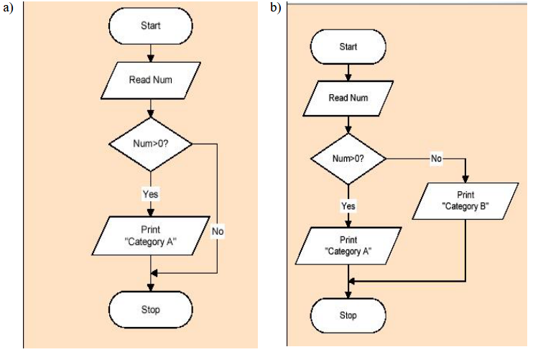

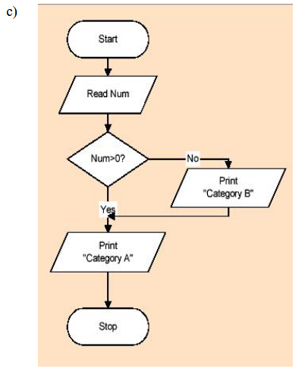

a.1. program langsung stop

a.2. program memberikan output Category A

a.3. program memberikan output Category A

b.1 program memberikan output Category B

b.2 dan program memberikan output Category A

b.3 program memberikan output Category A

c.1 program memberikan output Category B dan Category A

c.2 program memberikan output Category A

c.3 program memberikan output Category A

## **Kesimpulan**

* Pernyataan if digunakan untuk menjalakan kode jika kondisi nya benar, sedangkan jika kondisinya salah, kode tersebut tidak akan jalan.
* Pernyataan if-else memberikan kemampuan untuk melakukan percabangan satu jalur kode akan jalan jika kondisi benar, dan jalur lainnya akan jalan jika kondisi salah.
* Pernyataan if-else if-else digunakan untuk menjalakan beberapa kondisi secara berurutan. Program akan menjalankan kode dari kondisi pertama yang terpenuhi dan mengabaikan sisanya jika kondisi tersebut benar.

## **Daftar Pustaka**

[1] [w3schools](https://www.w3schools.com/c)

[2] [lucidchart](https://www.lucidchart.com/pages/what-is-a-flowchart-tutorial)

[3] [stackoverflow](https://www.stackoverflow.com)

## **Lampiran**

### **Lampiran Flowchart**

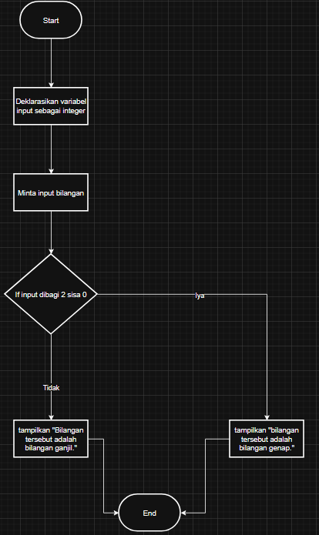

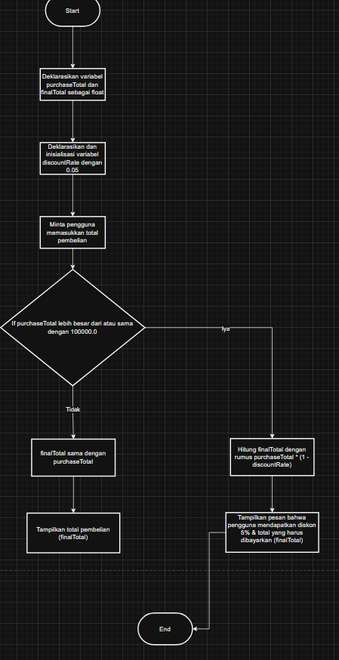

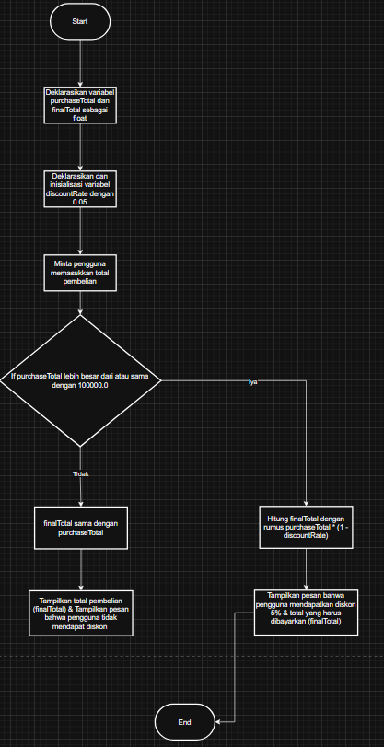

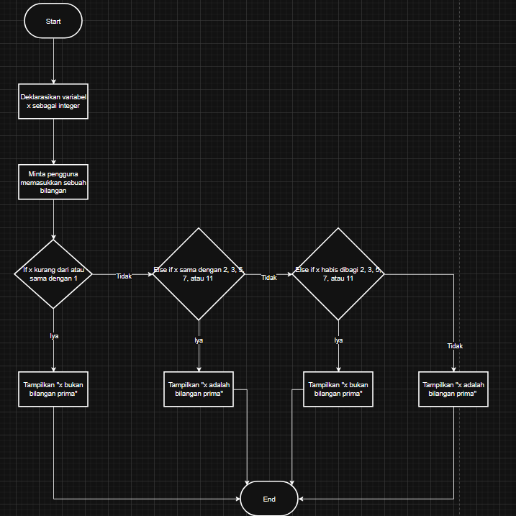

### **Lampiran Hasil Kompilasi & Eksekusi**

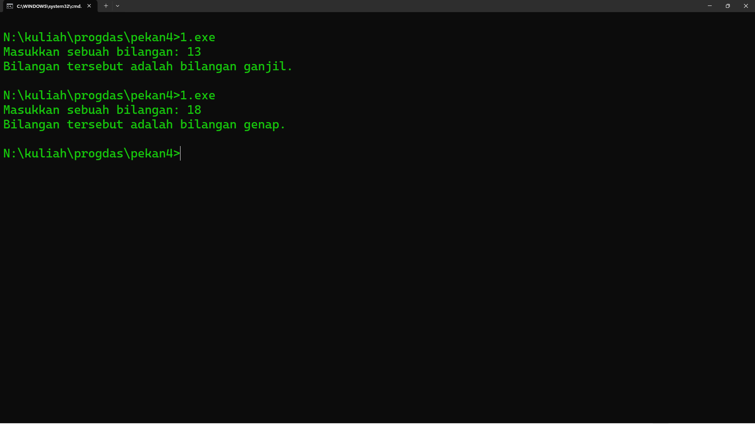

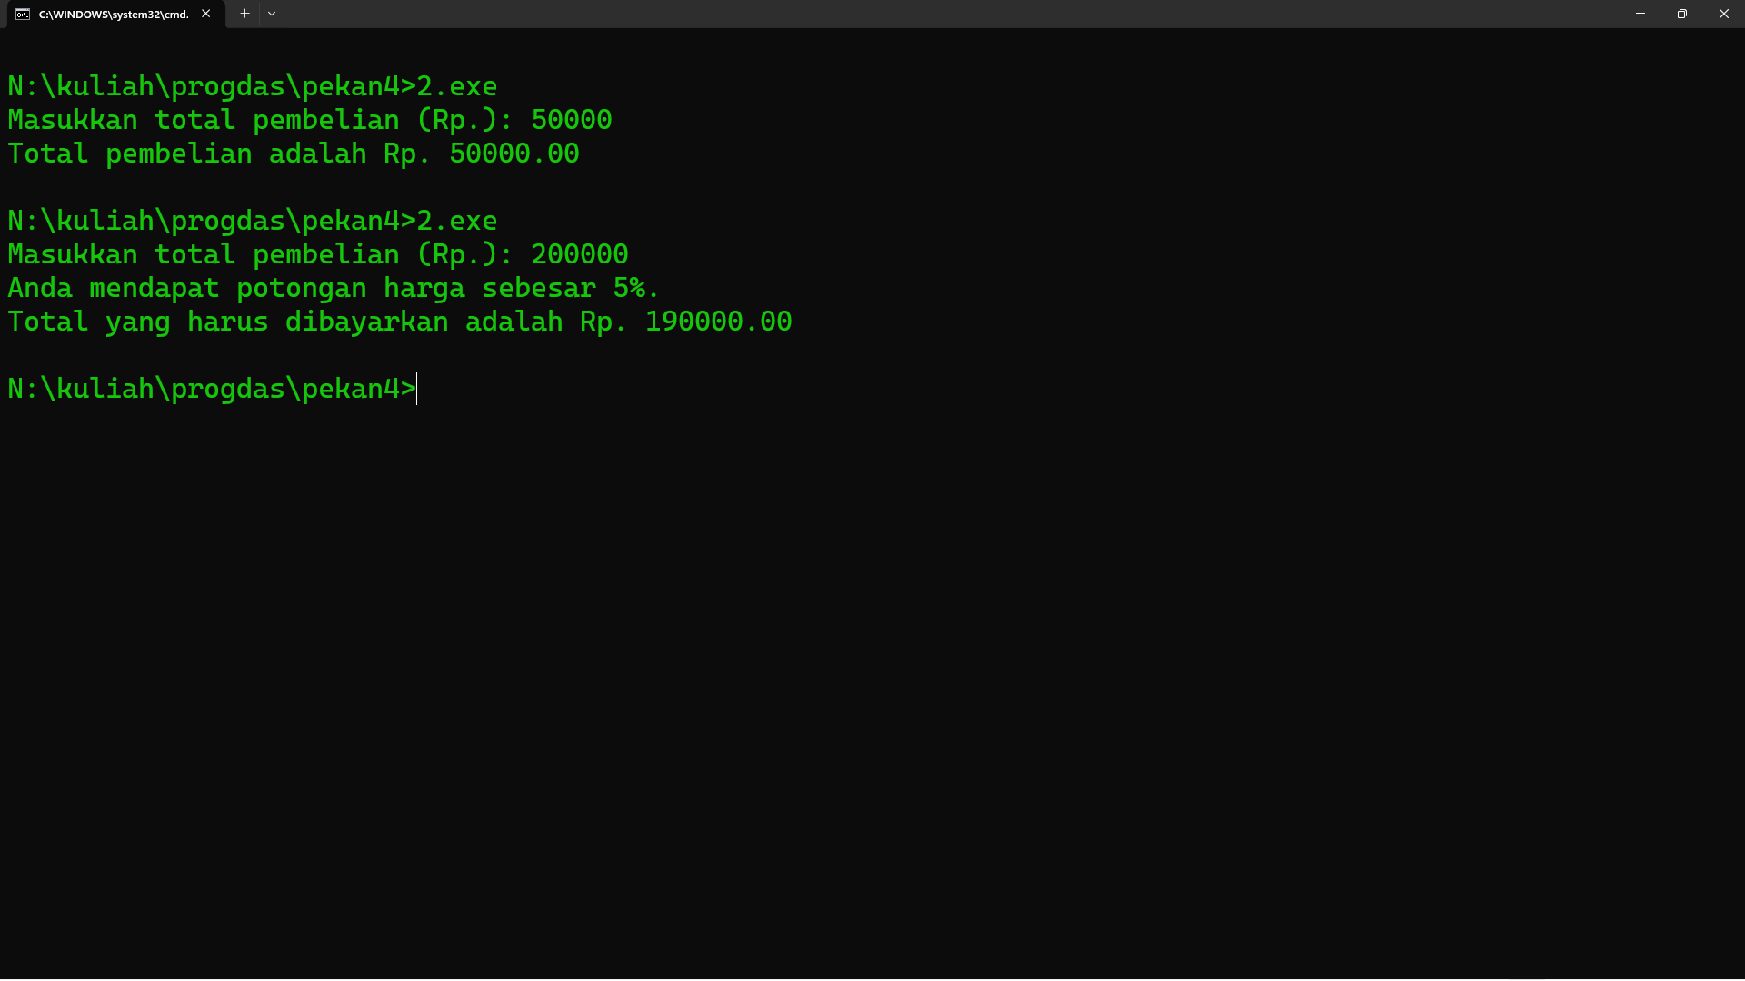

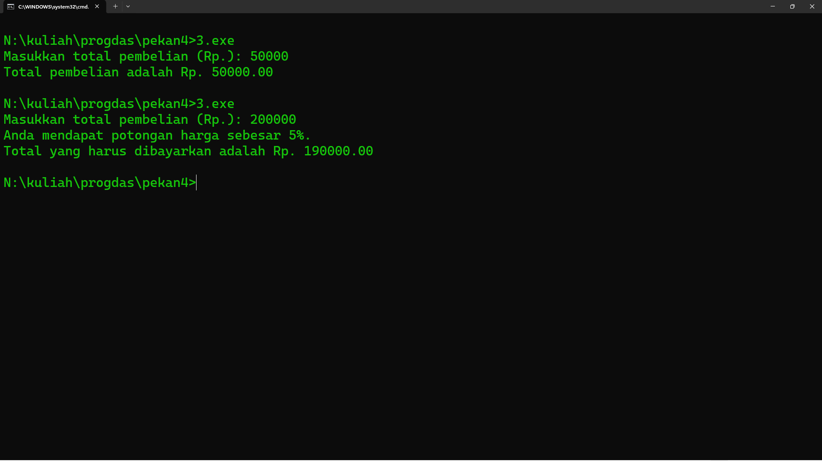

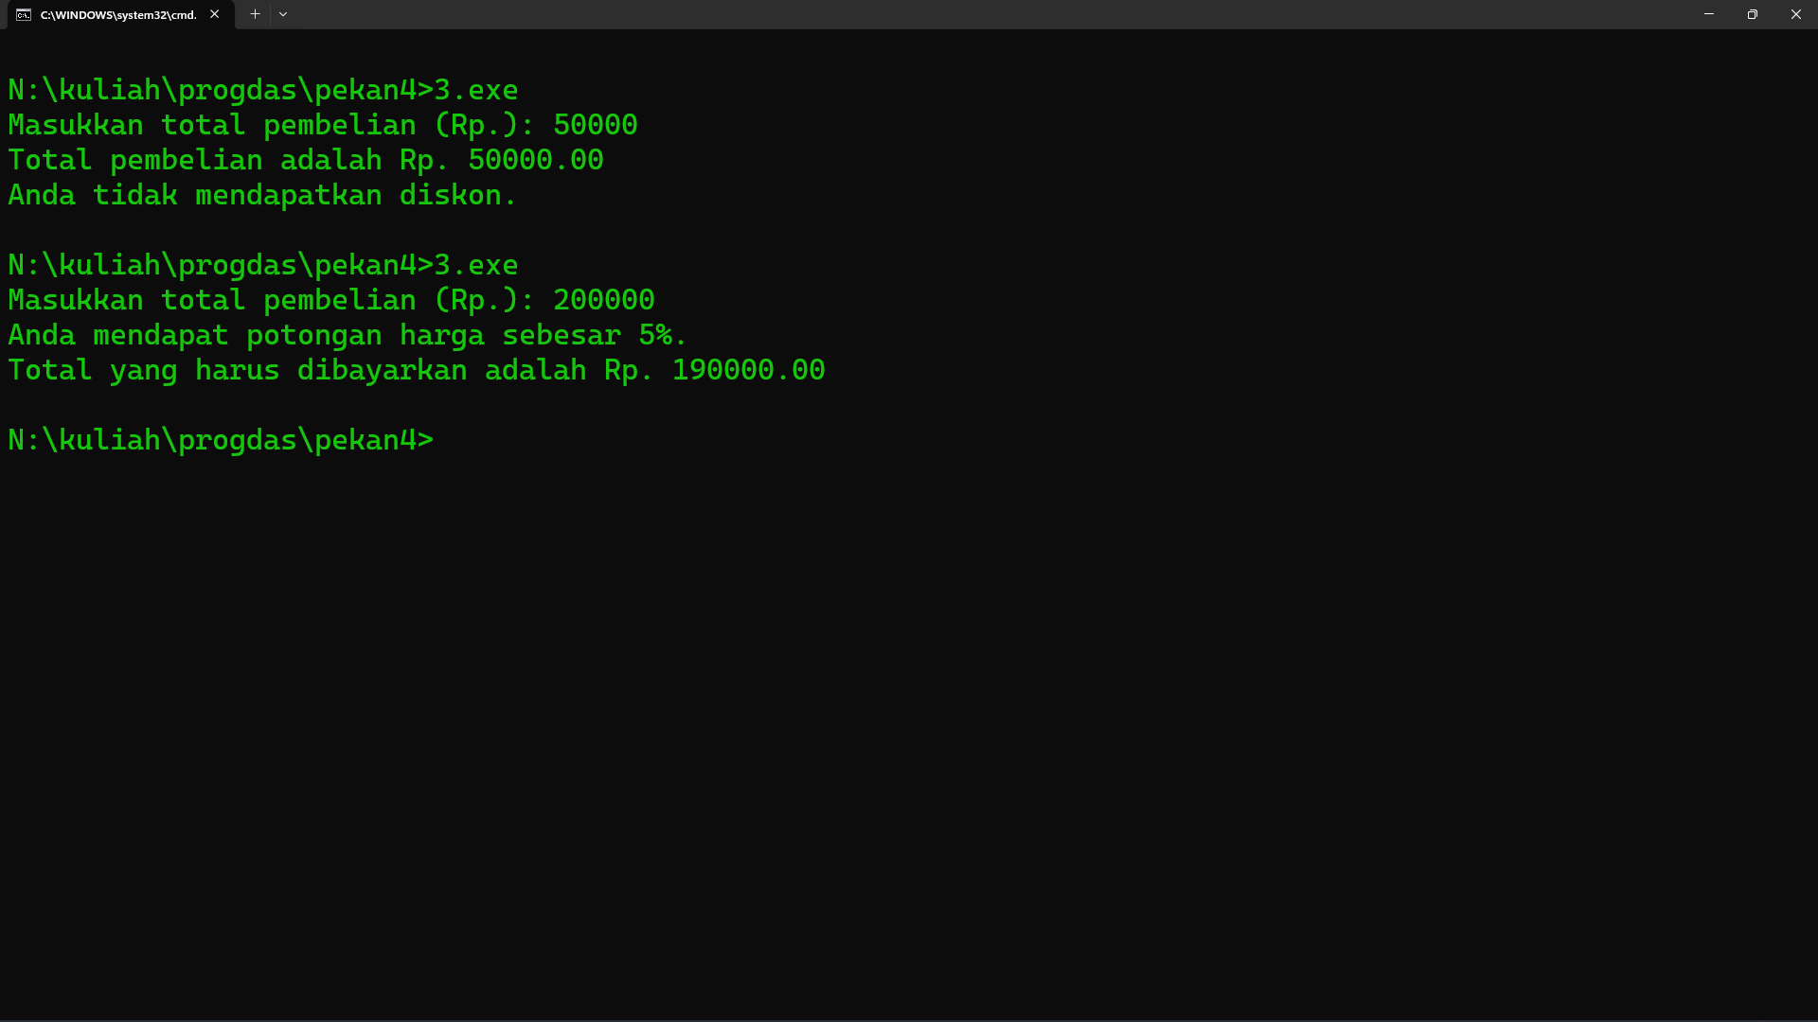

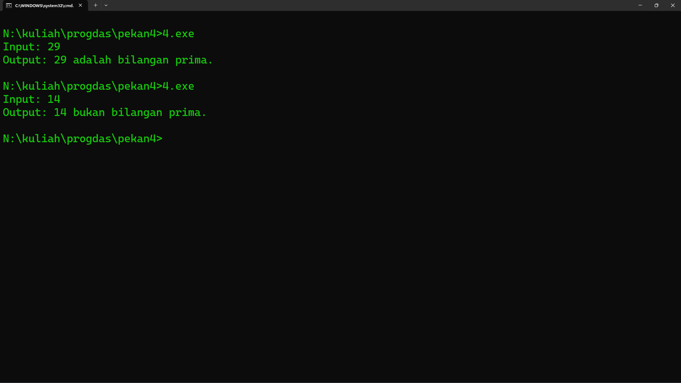

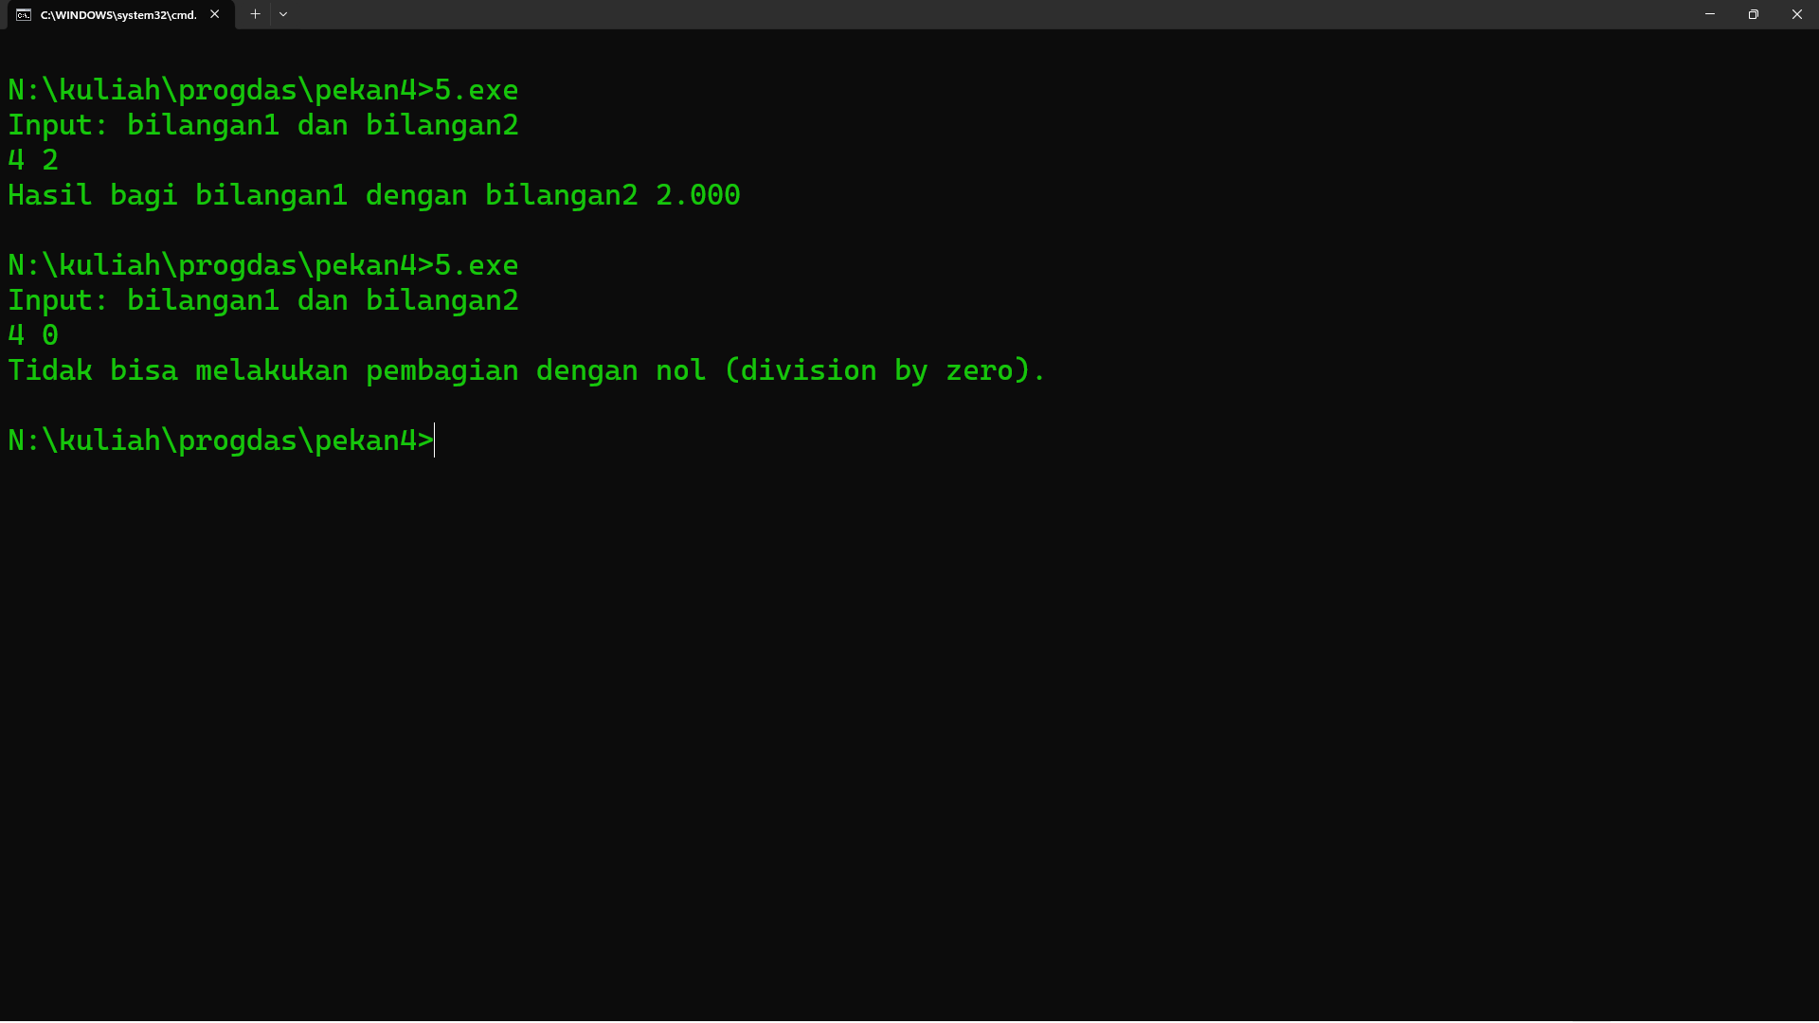

* 1. **Lampiran Kode Sumber Lengkap**

[Github Repo Link](https://github.com/dhafindzahin/programming-dasar-pekan4) (https://github.com/dhafindzahin/programming-dasar-pekan4)